武昌区烟草制品零售点经营场所勘验测量标准

第一条  为统一测量标准，规范烟草制品零售点实地勘验的实施，确保勘验结果的公开、公平、公正，依据《武汉市武昌区烟草制品零售点合理布局规划》制定本标准。

第二条  本标准适用于武昌区烟草专卖行政主管部门对烟草制品零售点布局的勘验。

第三条  烟草制品零售点勘验是指间隔距离的测量认定。

第四条  测量方式主要以利用手推式测距轮车手动测量为主，卷尺、皮尺等其他工具辅助测量。

第五条  距离测量应由两名或两名以上具有执法资格的专卖人员共同进行，测量结果应现场由申请人或其代理人确认。

第六条  间隔距离按照交通规则和行走习惯最近的通行距离进行测量。

第七条 间距和距离按照以下标准测量：

（一）申请点与最近零售点经营场所同侧无障碍物的,测量最短直线距离。（如图1所示）

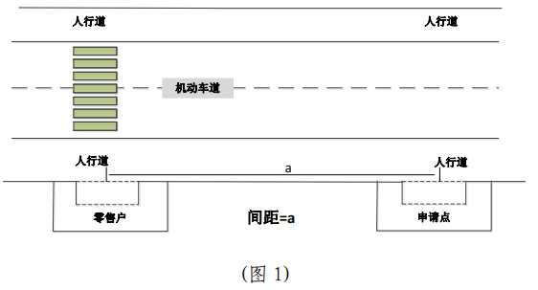

（二）申请点与最近零售点的经营场所同侧存在障碍物的，测量按直角分段绕过障碍物测量，分段距离之和即为申请点与最近零售点经营场所间的距离。（如图2所示）

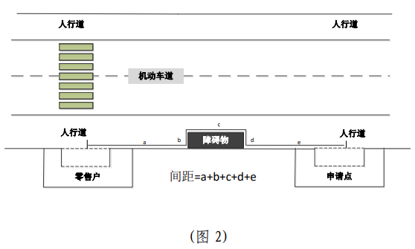

（三）申请点与最近零售点的经营场所位于道路两侧，道路无隔离带和斑马线情形的，按申请点至零售点人可通行的直线最短距离测量，直线距离即为申请点与最近零售点经营场所间的距离。（如图3所示）

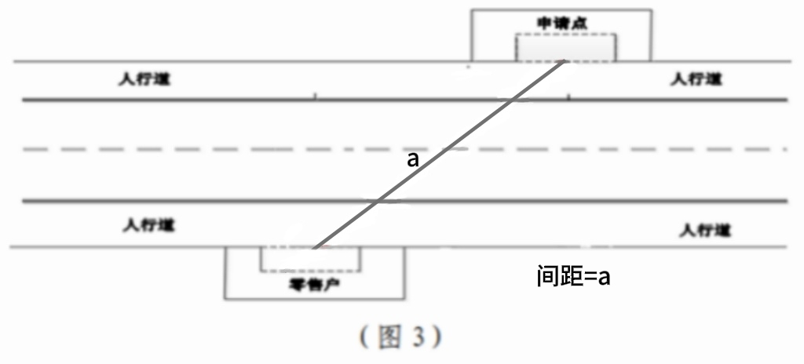

（四）申请点与最近零售点的经营场所位于道路两侧的，道路有隔离带但无斑马线情形的，选取最近障碍物断口开处，测量按直角分段测量，分段距离之和即为申请点与最近零售 点经营场所间的距离。（如图4所示）

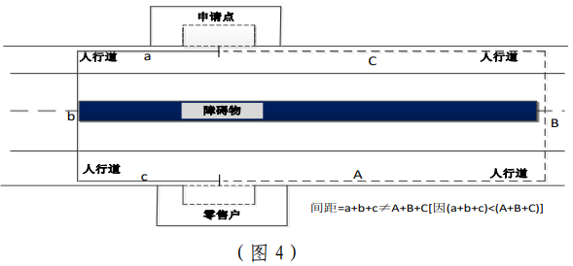

（五）申请点与最近零售点的经营场所位于道路两侧的，道路上有隔离带且有斑马线的，从隔离带最近开口处选取最近斑马线，按直角分段测量，分段距离之和即为申请点与最近零售点经营场所间的距离。（如图5所示）

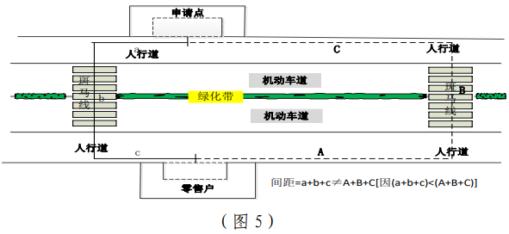

（六）申请点与最近零售点的经营场所之间道路存在有转角的，按直角分段测量，分段距离之和即为申请点与最近零售点经营场所间的距离。（如图6所示）

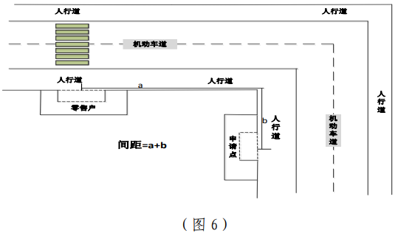

（七）申请点出入口较多，取与最近零售点经营场所最短的出入口进行测量。（如图7所示）

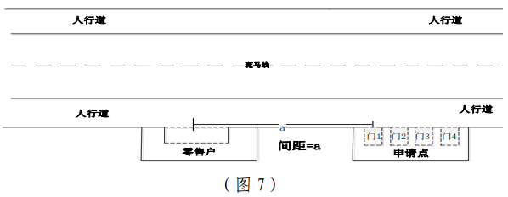 第八条 幼儿园、中、小学周围的经营门店距离测量参照上述方式执行。

第九条 其他特殊道路情况的测量，按照人可通行的最短线路测量。

第十条  开展实地测量时，申请人应当在场，申请人无法到达现场的，须通过视频的方式由申请人确认测量情况，并由申请人指定的一名代理人现场确认。

第十一条  测量应当拍照及全程视频记录，视频记录内容需包含但不限于测量全过程、申请人现场记录、实际测量距离数值等。

第十二条  本标准由武昌区烟草专卖局负责解释。